8819 Záměr směny nemovitostí
Město Náchod
Městský úřad Náchod
Č.j. MUNAC 62071/2026/SM
PID: MUNAX019G554
Náchod, 27.5.2026

Město Náchod zveřejňuje podle § 39 odst. 1. zákona č. 128/2000 Sb., o obcích (obecní zřízení), ve znění pozdějších předpisů, z á m ě r směny části pozemku p.č. 493/1 (ostatní plocha, jiná plocha) o výměře cca 44 m², p.č. 461/1 (ostatní plocha, jiná plocha) o cca výměře 24 m² a p.č. 543 (ostatní plocha, ostatní komunikace) o výměře cca 3 m² v katastrálním území a obci Náchod. Pozemky jsou zapsány na listu vlastnictví č. 10001 u Katastrálního úřadu pro Královéhradecký kraj, Katastrální pracoviště Náchod.
K tomuto záměru je možné se vyjádřit do 11.6.2026.
Jan Birke
starosta města Náchoda
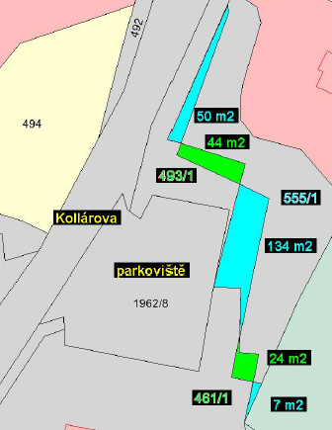

Vyvěšeno na úřední desce dne: 27.5.2026 Sejmuto z úřední desky dne:

